WebView常见问题

一、简介
&emsp;&emsp;目前部分网页使用WebView控件来播放Polyv点播视频或直播视频时，会产生以下问题，在此提供demo供参考方便快速解决问题。
安卓 demo-1.0.5 下载
iOS demo 下载（Git，建议）
iOS demo下载
&emsp;&emsp;安卓webview demo描述
&emsp;- demo中实现了点击全屏按钮功能（ps：点击全屏后自动横屏）
&emsp;&emsp;IOS webview demo描述
&emsp;- demo中分别演示使用UIWebview、WKWebview

二、FAQ

1. webview 引用直播观看页打开白屏
不可以随意劫持Polyv请求的cookie信息，可能导致播放页面无法正常跳转，出现白屏现象。

2. 播放器区域白屏
由于运营商劫持的可能性，建议引用https的页面地址解决。

3. iOS UIWebview 已废弃使用，请使用 WKWebView
视频在h5页面内播放属性是 inline playback, UIWebView 默认开，WKWebView 默认关。
UIWebView 在 iOS 11.3 上设置 inline playback 无效，iOS 11.0.3 上可以，所以不建议继续使用 UIWebView。
苹果官方建议：
从iOS 8.0和OS X 10.10开始，使用WKWebView将Web内容添加到您的应用程序。不要使用UIWebView或WebView。
Starting in iOS 8.0 and OS X 10.10, use WKWebView to add web content to your app. Do not use UIWebView or WebView.
补充：苹果在今年（2020年）4月起已禁止提交包含 UIWebview 的新应用，12月禁止包含 UIwebview 的应用更新
###

4. ios配置
iOS 需要以下配置，设置 info.plist NSAppTransportSecurity 字段，允许非HTTPS连接访问。
加入 NSAllowsArbitraryLoadsInWebContent 键，允许任意web页面加载，或设置 NSAllowsArbitraryLoads 为 YES 来禁用ATS。
测试发现：使用NSAllowsArbitraryLoadsInWebContent在 iOS 10.3 上视频可能无法播放，所以建议直接关闭ATS。
<key>NSAppTransportSecurity</key>
<dict>
<key>NSAllowsArbitraryLoads</key>
<true/>
</dict>
默认小屏播放（WKWebView）
加载网页后网页里有播放器，但是iOS11上的播放默认是全屏播放，没有办法小屏播放，这里我们就要进行下设置了
//配置信息
WKWebViewConfiguration *config = [[WKWebViewConfiguration alloc] init];
//设置为YES即可
config.allowsInlineMediaPlayback = YES;
//在初始化时讲配置信息传入
WKWebView *mWebView = [[WKWebView alloc] initWithFrame:self.view.bounds configuration:config];
###

5.Android 虚拟按键适配动态调整布局
如下图华为mate8机型为例，部分webview页面底部内容被虚拟按键遮挡问题，需要处理Android调整webview适配底部返回键等虚拟键盘。
![](../../../img/mate8.png)]
###

6.Android HTTPS页面引用HTTP资源的问题
Android5.0及以上系统WebView默认不支持同时加载Https和Http混合模式，若直播观看页嵌入https页面，需要增加以下代码解决播放
//允许混合模式（http与https）
if (Build.VERSION.SDK_INT >= Build.VERSION_CODES.LOLLIPOP) {
settings.setMixedContentMode(WebSettings.MIXED_CONTENT_ALWAYS_ALLOW);
}
此外，Android 9及以上系统默认应用禁止Http明文访问，如果需要访问Http网址或内容，请在AndroidManifest.xml的Application标签中加入 android:usesCleartextTraffic="true" 属性
<?xml version="1.0" encoding="utf-8"?>
<manifest ...>
<uses-permission android:name="android.permission.INTERNET" />
<application
...
android:usesCleartextTraffic="true"
...>
...
</application>
</manifest>
###

7.Android 默认视频封面灰色播放按钮美化
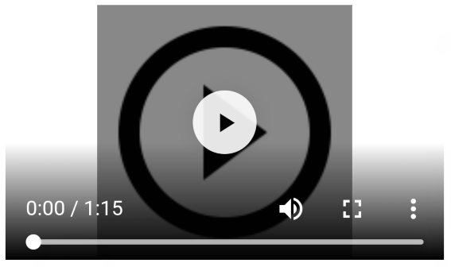
安卓webview video标签默认显示如图播放按钮背景。
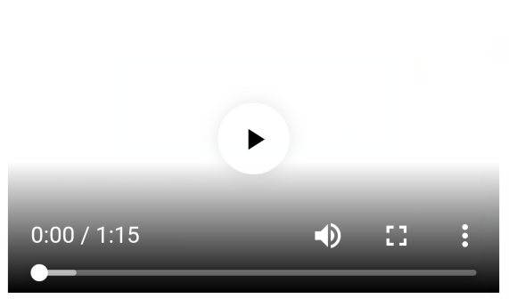
通过Web增加以下代码后美化如上图显示,除以下设置外同样也可以自定义视频封面图片：
import android.graphics.Bitmap;
import android.webkit.WebChromeClient;
public class WebChromeClientCustomPoster extends WebChromeClient {
@Overried
public Bitmap getDefaultVideoPoster() {
return Bitmap.createBitmap(10, 10, Bitmap.Config.ARGB_8888);
}
}
###

8.Android webview观看页全屏退出后无法弹起输入框
在webview的全屏/竖屏回调中，添加mWebView.clearFocus();方法。

